1150080107_LÊ THỊ HOÀI MY_ 11CNPM2
LAB 7
https://www.youtube.com/channel/UCc04Lrf58y0-FHDrJSGHQtQ/posts?pvf=CAI%253D

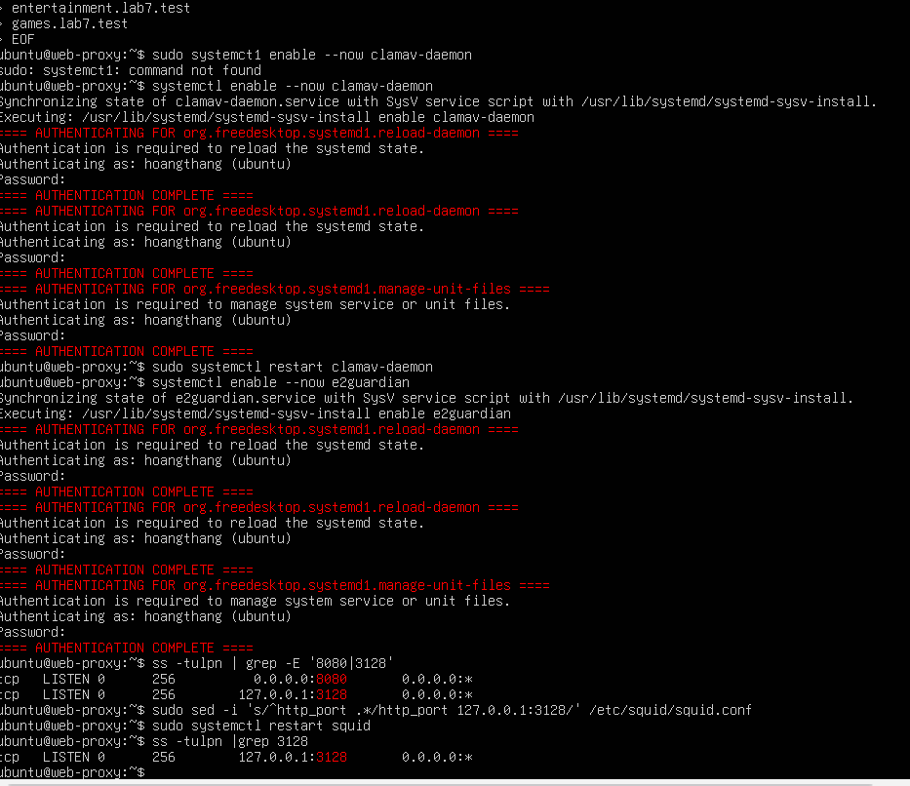

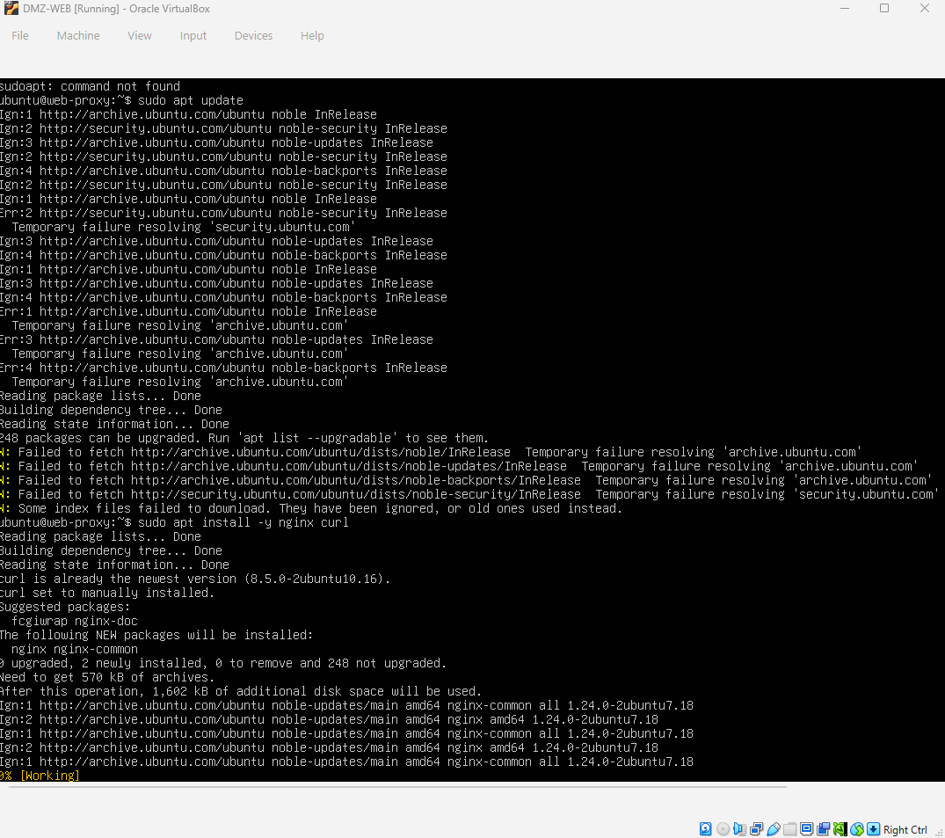

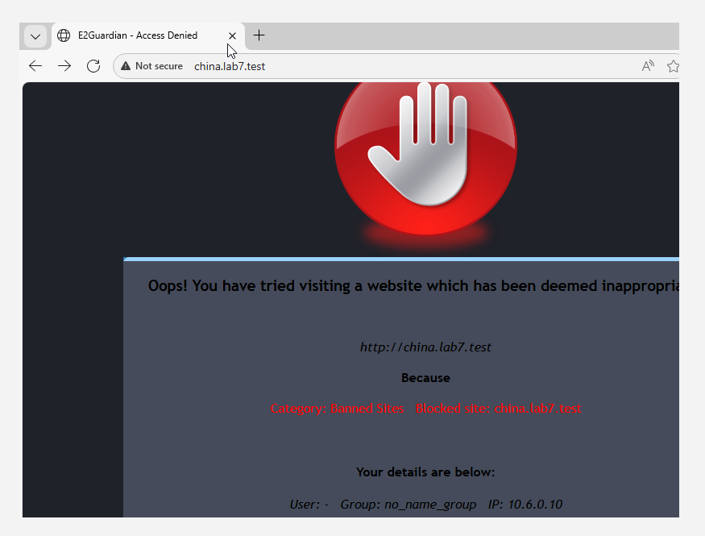

Câu 1. Vì sao LAB 7 không cài Squid/SquidGuard trực tiếp trên pfSense?
Trả lời: LAB 7 không cài Squid/SquidGuard trực tiếp trên pfSense vì việc cài thêm các gói này có thể gây ra vấn đề về khả năng tương thích, bảo trì và an toàn bảo mật. Các gói phần mềm bên thứ ba có thể phụ thuộc vào phiên bản hệ điều hành, thư viện hoặc kiến trúc của pfSense. Nếu phần mềm không còn được hỗ trợ hoặc có lỗ hổng chưa được vá, hệ thống có thể phát sinh rủi ro bảo mật. Vì vậy, việc triển khai Web Proxy trên một máy Ubuntu riêng giúp tách biệt chức năng lọc web khỏi firewall, dễ quản lý, cập nhật và xử lý sự cố hơn.
Câu 2. Firewall pfSense và Web Proxy khác nhau ở lớp nào (OSI) và loại thông tin nào có thể kiểm tra?
Trả lời: pfSense Firewall hoạt động chủ yếu ở tầng 3 (Network) và tầng 4 (Transport) của mô hình OSI. Firewall có thể kiểm tra địa chỉ IP nguồn, địa chỉ IP đích, cổng nguồn, cổng đích, giao thức và trạng thái kết nối để quyết định cho phép hoặc chặn lưu lượng mạng. Trong khi đó, Web Proxy hoạt động chủ yếu ở tầng 7 (Application), nên có thể kiểm tra các thông tin ở mức ứng dụng HTTP như hostname, URL, phương thức HTTP và một số thông tin liên quan đến nội dung tải xuống. Tùy cấu hình, Web Proxy còn có thể phối hợp với phần mềm diệt virus để kiểm tra tệp tải về. Như vậy, firewall tập trung kiểm soát kết nối mạng, còn Web Proxy có khả năng kiểm soát truy cập web chi tiết hơn.
Câu 3. Vì sao phải block direct TCP/80, 443 từ Client-A/B khi đã cấu hình proxy?
Trả lời: Cần chặn kết nối trực tiếp TCP/80 và TCP/443 từ Client-A/B ra Internet để tránh người dùng vượt qua chính sách bảo vệ web của Proxy. Nếu firewall vẫn cho phép các kết nối này đi trực tiếp ra ngoài, người dùng có thể tắt cấu hình Proxy trên trình duyệt hoặc sử dụng ứng dụng không đi qua Proxy. Khi đó, lưu lượng web sẽ đi qua pfSense đến Internet mà không được Web Proxy kiểm tra theo các chính sách đã thiết lập. Vì vậy, việc chặn kết nối trực tiếp giúp buộc người dùng sử dụng Proxy theo đúng thiết kế, hạn chế truy cập các website bị cấm và tăng khả năng kiểm soát lưu lượng web.
Câu 4. Vì sao hostname/category filtering của website Internet thật có thể không ổn định nếu chỉ dựa vào IP của Firewall?
Trả lời: Việc lọc website Internet thật chỉ dựa vào địa chỉ IP trên Firewall có thể không ổn định vì một địa chỉ IP có thể được nhiều website sử dụng chung, đặc biệt khi các website dùng chung hạ tầng hosting hoặc CDN. Ngoài ra, địa chỉ IP của website có thể thay đổi theo thời gian do DNS hoặc cơ chế phân phối nội dung. Vì vậy, nếu chặn một IP, Firewall có thể vô tình chặn cả những website hợp lệ khác dùng chung IP đó, hoặc không chặn được website khi IP thay đổi. Do đó, việc lọc theo hostname, URL hoặc danh mục website thông qua Web Proxy thường phù hợp hơn với mục tiêu kiểm soát truy cập web. Tuy nhiên, khả năng lọc cụ thể còn phụ thuộc vào cấu hình Proxy và việc lưu lượng có được giải mã hay không.
Câu 5. Temporary bypass khác hard block ở điểm nào?
Trả lời: Hard block là cơ chế chặn hoàn toàn những nội dung hoặc website bị xác định là không được phép truy cập, chẳng hạn như website chứa mã độc hoặc nội dung nguy hiểm theo chính sách của hệ thống. Người dùng không thể tự ý bỏ qua quy tắc chặn này. Trong khi đó, Temporary bypass là cơ chế cho phép bỏ qua một số hạn chế trong thời gian ngắn khi có nhu cầu sử dụng hợp lệ và được hệ thống cho phép. Ví dụ, một website thuộc danh mục bị hạn chế có thể cần thiết cho công việc nên người dùng được cấp quyền truy cập tạm thời. Như vậy, hard block dùng để ngăn truy cập nghiêm ngặt, còn temporary bypass tạo ngoại lệ có giới hạn về thời gian hoặc điều kiện. Việc bypass không nên áp dụng cho các nội dung bị cấm tuyệt đối theo chính sách bảo mật.
Câu 6. Vì sao EICAR qua HTTPS không thể quét nội dung nếu không có SSL MITM?
Trả lời: Khi người dùng truy cập website bằng HTTPS, dữ liệu trao đổi giữa trình duyệt và máy chủ được mã hóa bằng TLS. Nếu Web Proxy chỉ chuyển tiếp kết nối mà không giải mã HTTPS, Proxy sẽ không đọc được nội dung bên trong phiên kết nối, bao gồm cả nội dung tệp EICAR dùng để kiểm tra khả năng phát hiện virus. SSL MITM (Man-in-the-Middle) trong môi trường kiểm soát bảo mật cho phép Proxy đứng giữa kết nối, giải mã dữ liệu để kiểm tra nội dung rồi mã hóa lại trước khi chuyển tiếp. Vì vậy, nếu không có cơ chế giải mã HTTPS phù hợp, Web Proxy hoặc phần mềm diệt virus tích hợp thường không thể quét trực tiếp nội dung EICAR được truyền bên trong phiên HTTPS. Việc kiểm tra này cần được thực hiện trong môi trường lab được cho phép.
Câu 7. CA dùng cho HTTPS inspection tạo ra rủi ro gì nếu private key bị lộ?
Trả lời: Nếu private key của CA dùng cho HTTPS inspection bị lộ, kẻ tấn công có thể lợi dụng khóa này để tạo chứng chỉ giả được các máy khách tin cậy nếu những máy đó đã cài và tin tưởng CA tương ứng. Khi đó, kẻ tấn công có thể giả mạo website hoặc thực hiện tấn công trung gian nhằm đánh cắp thông tin nhạy cảm như tài khoản, mật khẩu và dữ liệu trao đổi. Người dùng có thể không nhận được cảnh báo chứng chỉ như khi gặp một chứng chỉ không đáng tin cậy. Vì vậy, private key của CA cần được bảo vệ nghiêm ngặt, giới hạn người có quyền truy cập, lưu trữ an toàn và thu hồi hoặc thay thế chứng chỉ khi nghi ngờ bị lộ.
Câu 8. maxcontentfilecachescansize có phải luôn là hard download-size limit không? Giải thích.
Trả lời: Không. maxcontentfilecachescansize không nhất thiết là giới hạn cứng cho toàn bộ kích thước tệp mà người dùng được phép tải xuống. Tham số này liên quan đến ngưỡng kích thước nội dung được lưu vào bộ nhớ đệm để phục vụ quá trình quét của E2Guardian, tùy theo cách cấu hình và phiên bản sử dụng. Nếu tệp vượt quá ngưỡng này, tệp có thể không được xử lý quét theo cơ chế đó, nhưng điều này không đồng nghĩa với việc người dùng chắc chắn không thể tải tệp xuống. Muốn giới hạn kích thước tải xuống, cần kiểm tra và cấu hình cơ chế giới hạn tải xuống riêng nếu phần mềm hỗ trợ. Vì vậy, cần phân biệt giữa giới hạn kích thước phục vụ quét nội dung và giới hạn kích thước tải xuống.
Câu 9. Vì sao Schedule 60 phút không đồng nghĩa với daily category quota của Sophos?
Trả lời: Schedule 60 phút chỉ quy định khoảng thời gian mà một chính sách hoặc firewall rule được áp dụng. Ví dụ, một rule có thể cho phép truy cập website trong một khung giờ kéo dài 60 phút. Trong khi đó, daily category quota của Sophos là cơ chế giới hạn tổng thời gian truy cập của người dùng đối với một danh mục website trong ngày. Ví dụ, người dùng chỉ được truy cập mạng xã hội tổng cộng 60 phút mỗi ngày, kể cả khi họ truy cập vào nhiều thời điểm khác nhau. Vì vậy, Schedule kiểm soát thời điểm rule có hiệu lực, còn daily category quota theo dõi và giới hạn tổng thời lượng sử dụng trong ngày. Hai cơ chế này có mục đích khác nhau và không thể thay thế hoàn toàn cho nhau.
Câu 10. Khi browser báo lỗi mạng nhưng E2Guardian hoàn toàn không có log, giả thuyết đầu tiên cần kiểm tra là gì?
Trả lời: Theo em, khi trình duyệt báo lỗi mạng nhưng E2Guardian không ghi nhận log, trước tiên cần kiểm tra xem máy Client đã được cấu hình sử dụng đúng địa chỉ IP và cổng của Web Proxy hay chưa. Nếu trình duyệt không gửi yêu cầu đến Proxy thì E2Guardian sẽ không nhận được yêu cầu và không có log tương ứng. Tiếp theo, em kiểm tra cấu hình DNS trên Client để xác định có lỗi phân giải tên miền hay không. Sau đó, em kiểm tra kết nối mạng giữa Client, pfSense và máy Ubuntu chạy E2Guardian, bao gồm các firewall rule trên pfSense và tường lửa trên Ubuntu có thể đang chặn lưu lượng. Cuối cùng, em kiểm tra dịch vụ E2Guardian có đang hoạt động, Proxy có lắng nghe đúng cổng hay không và cấu hình ghi log có chính xác không. Cách kiểm tra theo thứ tự này giúp xác định lỗi nằm ở Client, đường truyền mạng hay chính dịch vụ Proxy.

